# MỤC TIÊU:

Kết thúc bài thực hành này bạn có khả năng

* Sử dụng Alert và Geolocation trong ứng dụng React Native
* Sử dụng AsyncStorage và Camera trong ứng dụng React Native

# PHẦN I

## Bài 1 (2 điểm):

Yêu cầu: Viết chương trình react và đưa ra thông báo như hình sau:

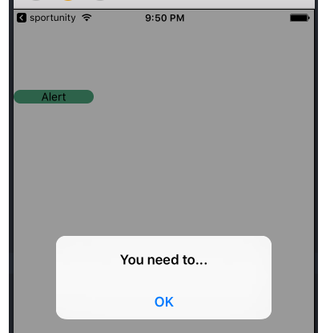

**Hướng dẫn**

Giảng viên hướng dẫn sinh viên theo demo slide7, phần 1

***Sản phẩm phải nộp:*** Nộp toàn bộ dự án lên LMS

## Bài 2 (2 điểm):

Yêu cầu: Xác định vị trí ban đầu và vị trí hiện tại, lấy dữ liệu và hiển thị trên màn hình như sau:

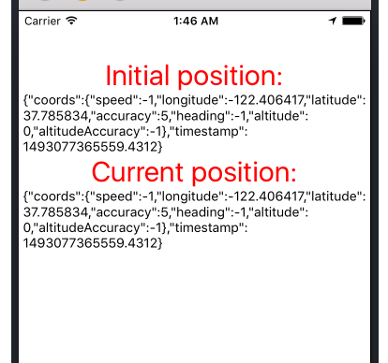

**Hướng dẫn**

Ta code file **src/components/home/Home.js**

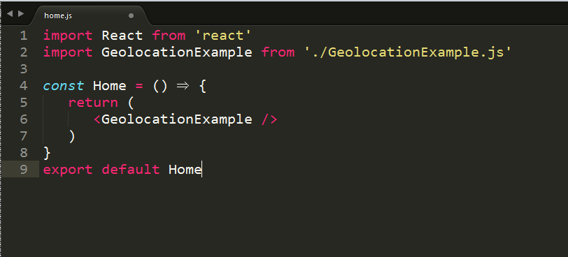

Tiếp theo code file File **src/components/home/AsyncStorageExample.js**

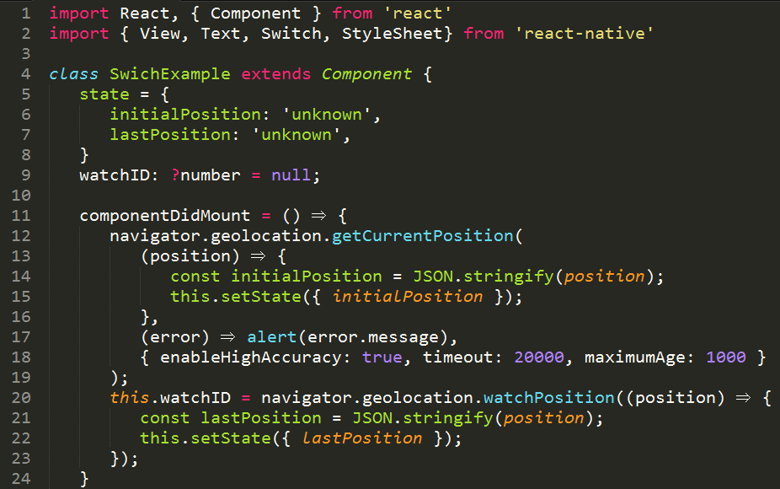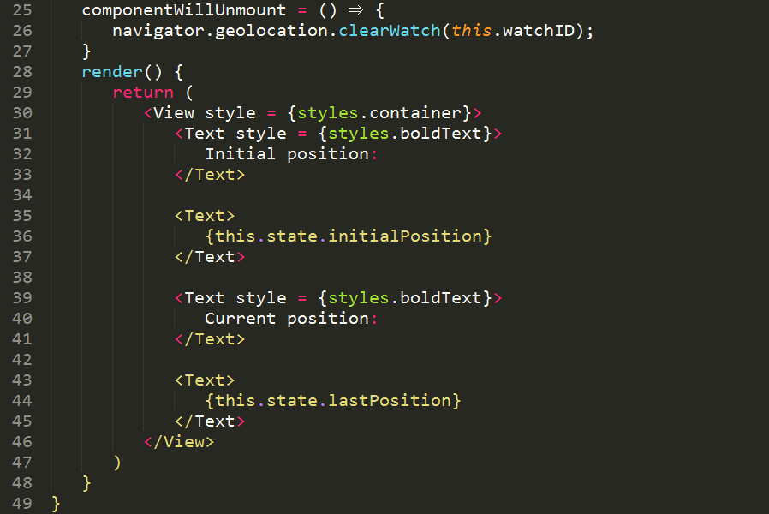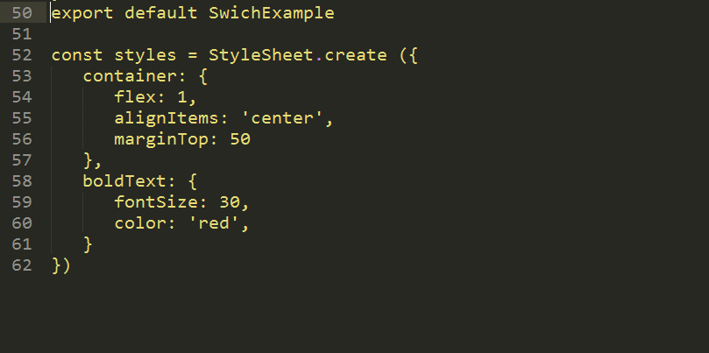

***Sản phẩm phải nộp:*** Nộp toàn bộ dự án lên LMS

# PHẦN II

## Bài 3 (2 điểm):

Yêu cầu: Đồng bộ dữ liệu với bộ nhớ lưu trữ

**Hướng dẫn**

Giảng viên hướng dẫn sinh viên theo demo slide7, phần 2

***Sản phẩm phải nộp:*** Nộp toàn bộ dự án lên LMS

## Bài 4 (2 điểm):

Yêu cầu: Access camera và chụp ảnh trong react native

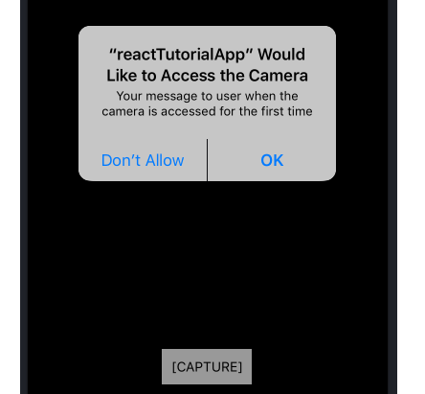

**Hướng dẫn**

Trước tiên ta code file file **src/components/home/Home.js**

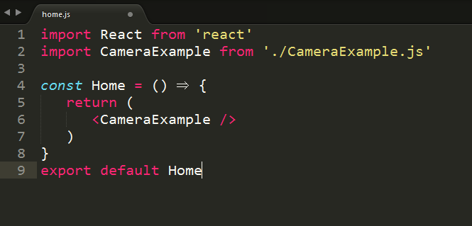

Tiếp tục ta code File **src/components/home/AsyncStorageExample.js**

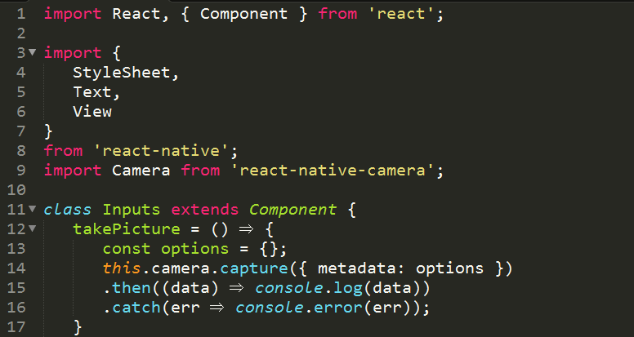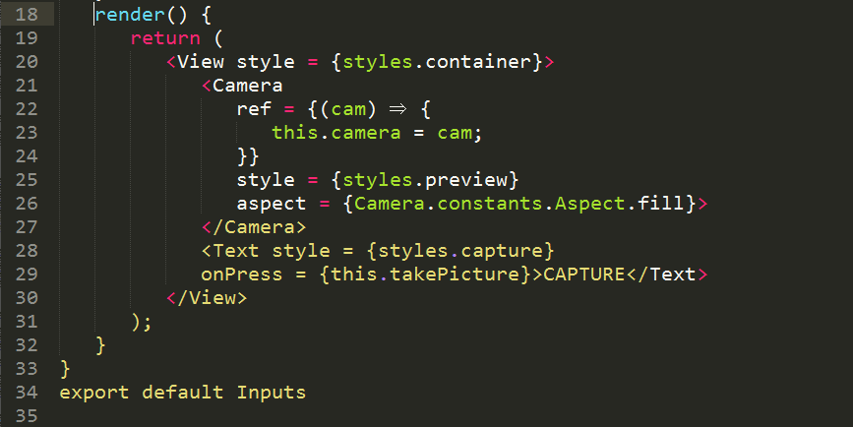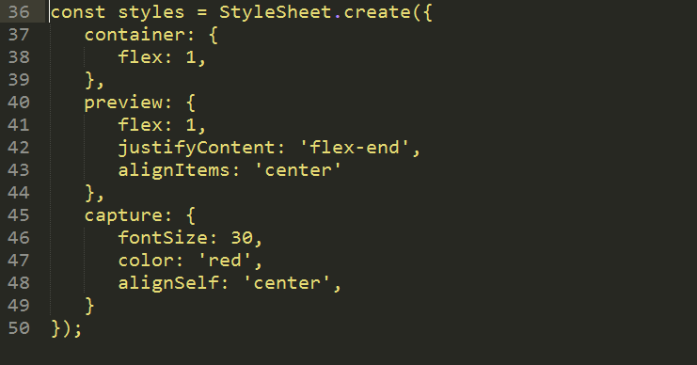

Cuối cùng Chúng ta cần cấu hình trên Androidmanifest.xml để cấp quyền Access camera

***Sản phẩm phải nộp:*** Nộp toàn bộ dự án lên LMS

## Bài 5 (2 điểm):

Giảng viêng cho thêm

***Chú ý:***

* *Phần I và Phần II chỉ áp dụng cho dạy tích hợp. Sinh viên làm phần 1 và phần 2 theo 2 bài khác nhau tương ứng với 2 phần lý thuyết đã dạy trong bài học.*
* *Nếu giảng dạy theo phương pháp truyền thống thì sinh viên phải thực hiện tất cả các bài trong một buổi thực hành.*